ATM模拟软件项目设计开发文档

|  |  |  |  |  |
| --- | --- | --- | --- | --- |
| 版本 | 日期 | 作者 | 修改记录 | 备注 |
| 1 | 2023.11.3 | 徐冰妮 |  | 初版 |
| 2 | 2023.11.9 | 徐冰妮 | 修改数据表及ER图 |  |
| 3 | 2023.11.13 | 徐冰妮 | 修改顺序图及添加类图 |  |
| 4 | 2023.11.14 | 徐冰妮 | 修改类图及部署图 |  |

目录

概要说明 2

背景 2

开发方案 2

需求分析 3

表结构与关系ER图 3

ATM机关键信息 3

银行卡具体信息 4

管理员关键信息 5

用户存取记录 5

ATM存取记录 6

ATM与admin管理类 6

ER关系图 7

业务顺序图 7

用户登录顺序图 7

管理员登录顺序图 8

查询余额顺序图 8

用户存款顺序图 9

用户取款顺序图 10

用户修改密码顺序图 10

用户转账顺序图 11

用户查看流水顺序图 11

用户打印凭条顺序图 12

管理员放钞顺序图 12

管理员取钞顺序图 13

管理员查ATM余额顺序图 13

管理员加凭条纸顺序图 14

类图 14

部署图 16

子系统划分 16

# 概要说明

## 背景

随着信息自动化的普及，必然出现使人类生活更加方便的机器。TM提供了一种方便快捷的方式，使人们能够在需要时随时进行取款和其他银行交易，而无需依赖银行柜台的开放时间。它们通常可在多个地点和时间进行操作，为用户提供了更大的自由度和灵活性。

## 开发方案

结合现有的情况，决定使用springboot+vue2方案，分离前后端，更好管理数据库。

# 需求分析

ATM自动取款机系统的需求分析简述如下：

（1）客户将银行卡插入读卡器，读卡器识别卡是否正常，要是识别正常，就在显示器上提示输入密码。

（2）客户通过键盘输入密码，若输入密码正确，让客户选择业务，若输入密码错误，则让客户再次输入密码，输入三次错误的密码则将卡锁定。

（3）客户根据自己的需要可进行查询流水、登录、取款、查询余额、修改密码、转账操作。

（4）操作完毕后，客户可自由选择打印或不打印凭条。

（5）银行职员可进行对ATM自动取款机的加打印凭条纸、取钞、放钞、查ATM余额进行操作。

# 表结构与关系ER图

## ATM机关键信息

|  |  |  |
| --- | --- | --- |
| atm_machine | | |
| 字段名 | 数据类型 | 备注 |
| atmid | char | 机器号 |
| atmbalance | DECIMAL | 本台机器内余额 |
| atmposition | varchar | 位置 |
| atmpapercount | int | 打印纸张 |

记录每台ATM的关键信息，比如机器号，发放使用时由最高级管理员设置，设置之后保存在终端的硬件信息中。(本模拟软件会将此机器号存到数据库里面，开机会设置一下机器号。假设机器号都是确定的，已经存在数据库里面，不是临时创建的)。

ATM机器余额与硬件开发商协商，从硬件提供的API里面读取(本模拟软件会将此余额存到数据库里面，因为无法模拟打开ATM机器的钱箱，所以管理员对ATM余额的管理也是要在数据库中体现)。

## 银行卡具体信息

|  |  |  |
| --- | --- | --- |
| card | | |
| 字段名 | 数据类型 | 备注 |
| cardid | char | 银行卡号 |
| carduserid | char | 银行卡持有者id |
| cardpassword | char | 银行卡密码(加密) |
| cardbalance | DECIMAL | 银行卡余额 |
| cardopenplaceid | char | 开户行(没必要) |
| cardphone | char | 银行预留手机号 |
| num | int | 错误太多会被锁定 |

考虑到一个人可以持有一个银行的好几张卡，user表和card表是一对多的关系

## 管理员关键信息

|  |  |  |
| --- | --- | --- |
| admin | | |
| 字段名 | 数据类型 | 备注 |
| adminid | char | 管理员id |
| adminpass | char | 管理员密码(加密存储) |
| num | int | 错误太多会被锁定 |

管理员账号与机器号多对多，表示多个管理员可以轮班管理一台机器。一个管理员也可以管理多台机器。

## 用户存取记录

|  |  |  |
| --- | --- | --- |
| card_record | | |
| 字段名 | 数据类型 | 备注 |
| recordid | char | 管理员id |
| cardid | char | 卡号 |
| optype | enum | 操作类型(存取/增减) |
| opway | enum | 转账/ ATM存取 |
| amount | DECIMAL | 操作金额 |
| time | TIMESTAMP | 操作时间 |
| cardid1 | char | 转账的对方账户 |

## ATM存取记录

|  |  |  |
| --- | --- | --- |
| atm_record | | |
| 字段名 | 数据类型 | 备注 |
| recordid | char | 管理员id |
| machineid | char | 机器号 |
| role | enum | 操作角色 |
| cardid | char | 卡号(用户角色显示卡号) |
| adminid | char | 管理员账号 |
| optype | enum | 操作类型(存取) |
| time | TIMESTAMP | 操作时间 |

## ATM与admin管理类

|  |  |  |
| --- | --- | --- |
| admin_atm | | |
| 字段名 | 数据类型 | 备注 |
| adminid | char | 管理员id |
| atmid | char | 机器id |

## ER关系图

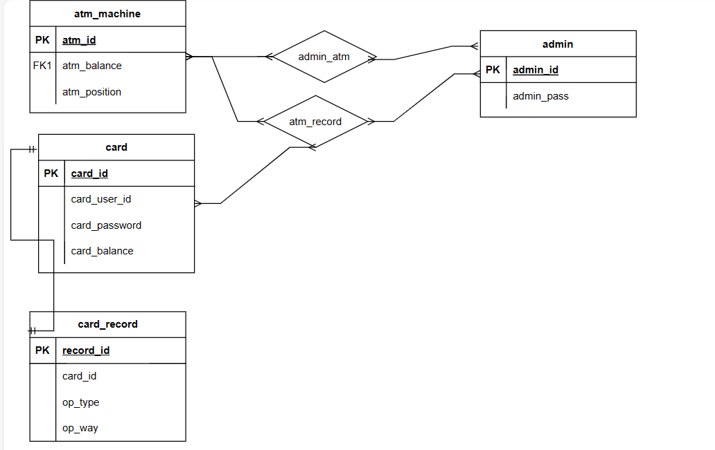

# 业务顺序图

## 用户登录顺序图

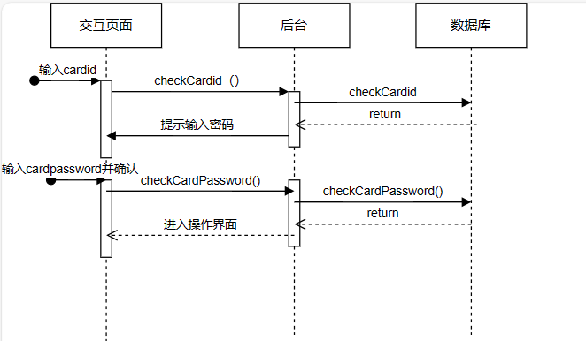

## 管理员登录顺序图

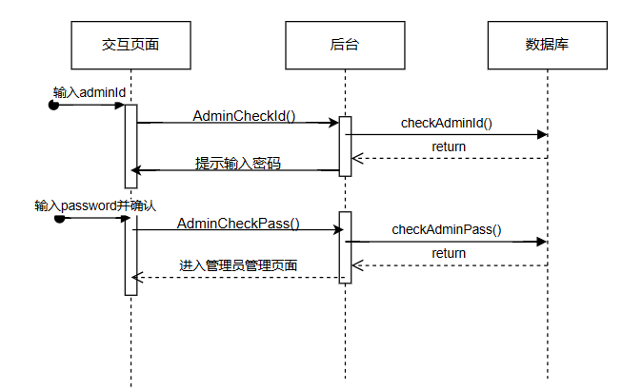

## 查询余额顺序图

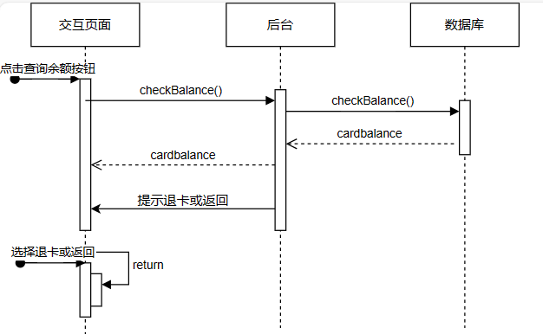

## 用户存款顺序图

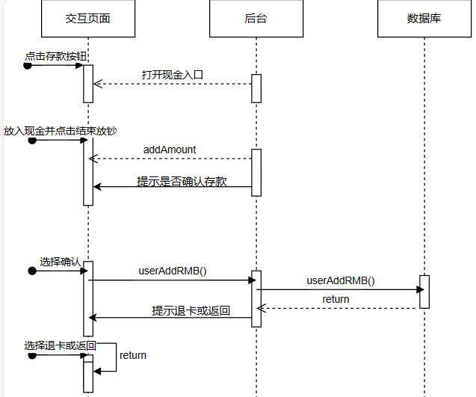

## 用户取款顺序图

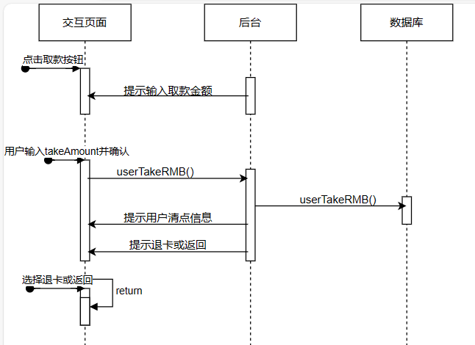

## 用户修改密码顺序图

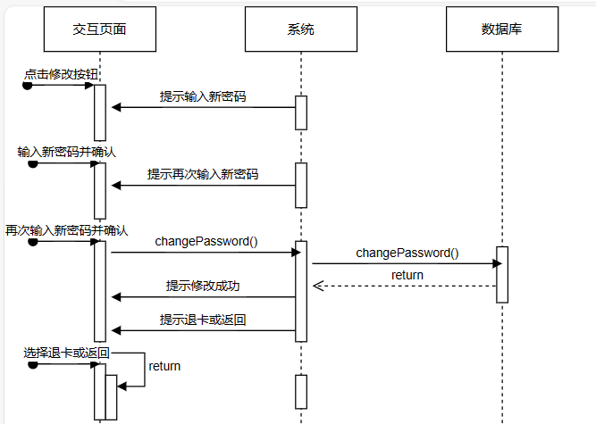

## 用户转账顺序图

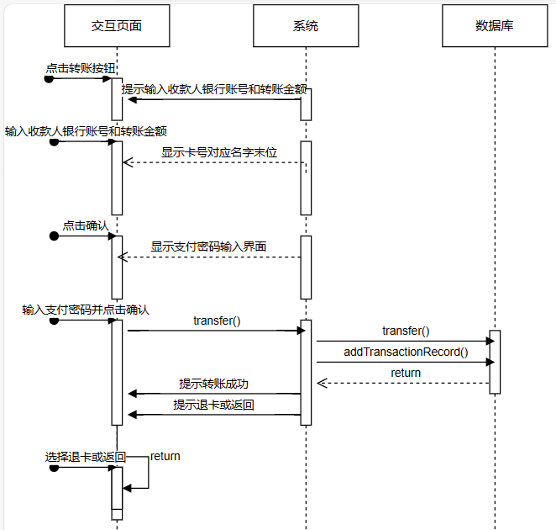

## 用户查看流水顺序图

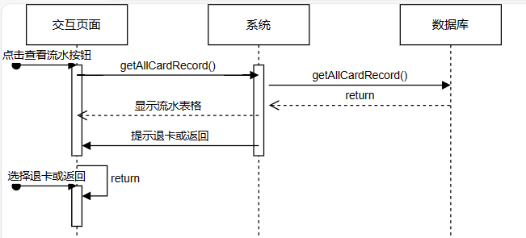

## 用户打印凭条顺序图

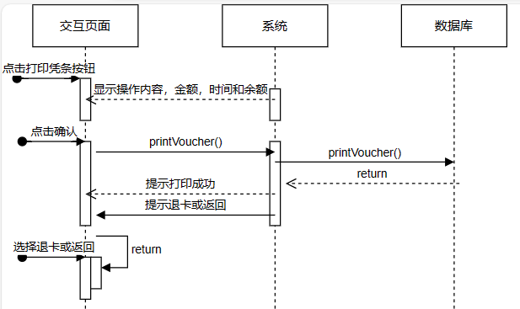

## 管理员放钞顺序图

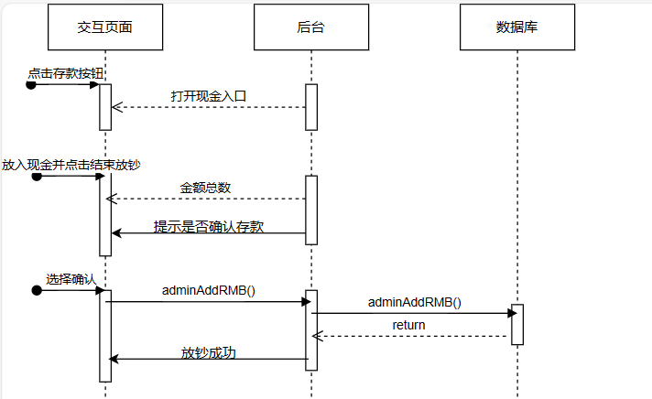

## 管理员取钞顺序图

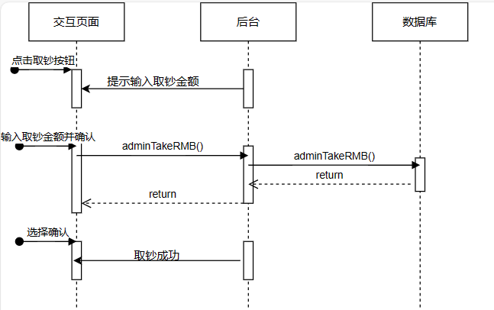

## 管理员查ATM余额顺序图

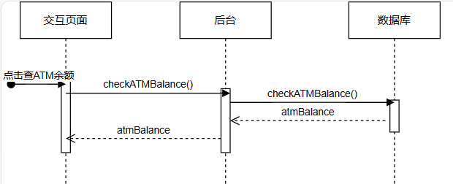

## 管理员加凭条纸顺序图

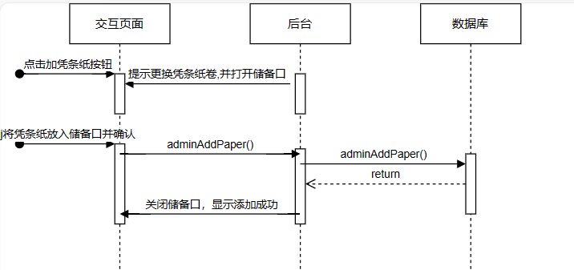

# 类图

根据上述顺序图可分析出类图

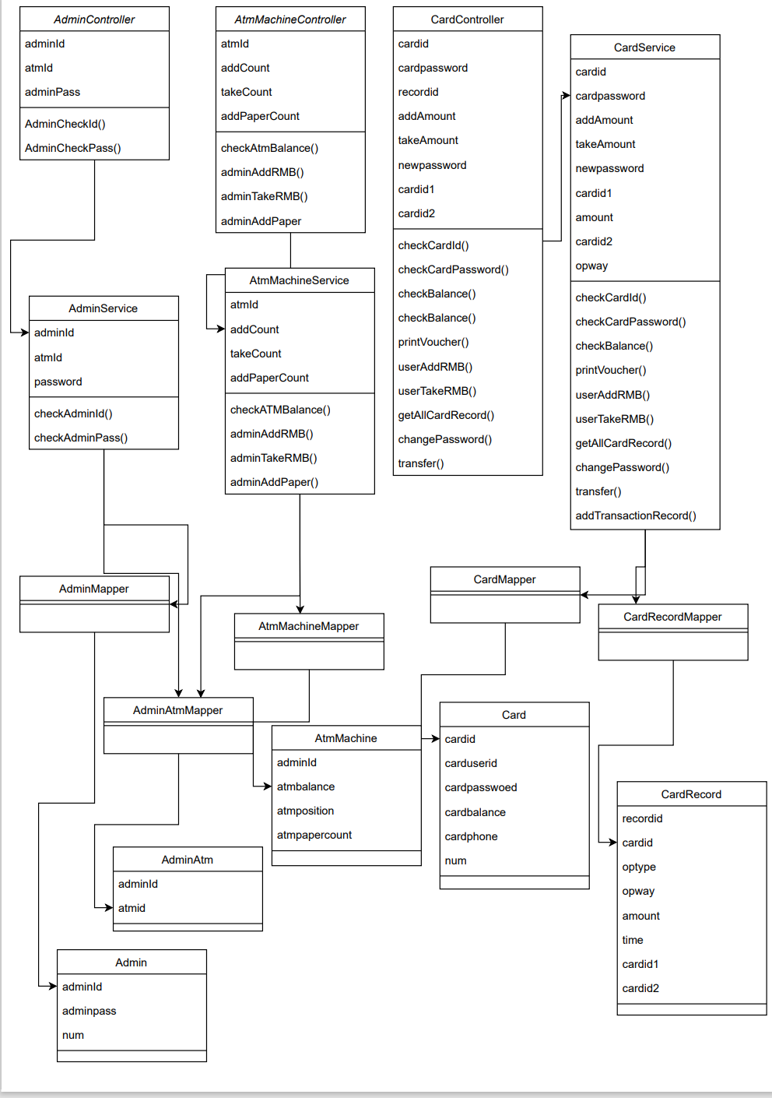

# 部署图

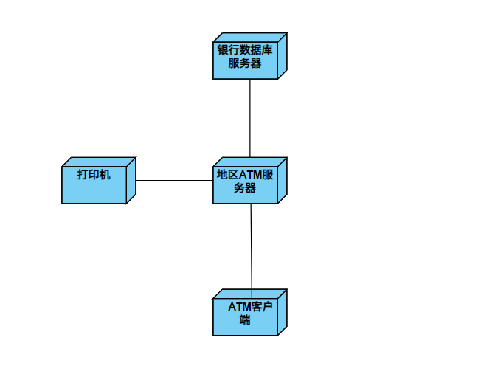

# 子系统划分

|  |  |  |  |
| --- | --- | --- | --- |
| 子系统 | 银行卡账户管理子系统 | 管理员子系统 | ATM子系统 |
| 类 | CardController、CardService、CardMapper、CardRecordMapper、Card、CardRecord类 | AdminController、AdminService、AdminMapper、Admin类 | AtmMachineController、AtmMachineService、AtmMachineMapper、AdminAtmMapper、AtmMachine、AdminAtm类 |

子系统可分为银行卡账户管理子系统、管理员子系统、ATM子系统。

其中银行账户子系统负责处理银行账户的登录、查询、存款、取款、转账、打印凭条、查看流水等功能，包括CardController、CardService、CardMapper、CardRecordMapper、Card、CardRecord类

管理员子系统负责处理管理员的登录、密码验证等功能，包括AdminController、AdminService、AdminMapper、Admin类

ATM子系统负责ATM的加钞、取钞、查看ATM余额、加打印纸等功能，包括AtmMachineController、AtmMachineService、AtmMachineMapper、AdminAtmMapper、AtmMachine、AdminAtm类